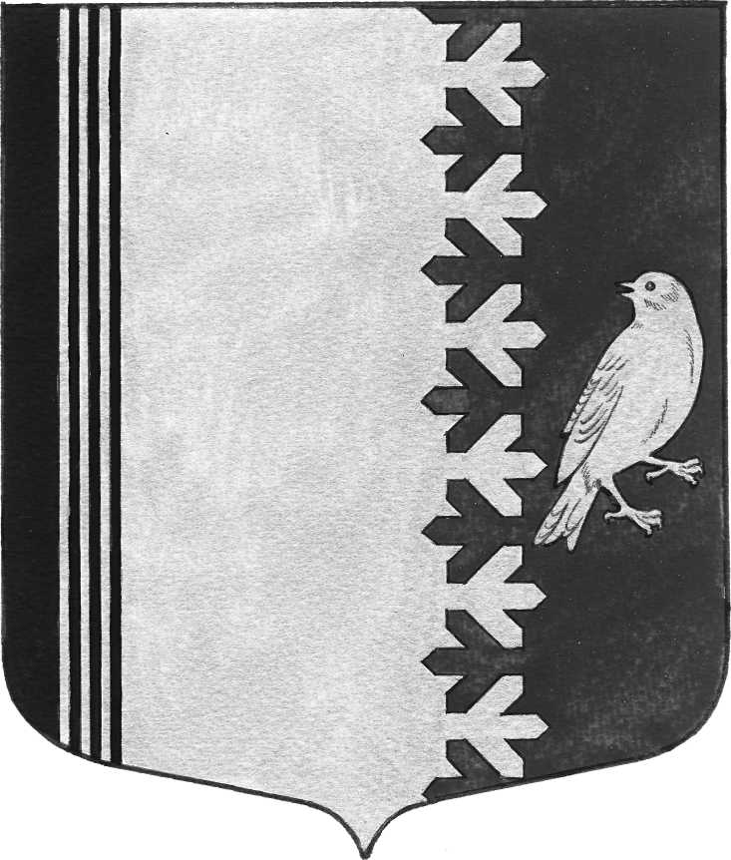

СОВЕТ ДЕПУТАТОВ МУНИЦИПАЛЬНОГО ОБРАЗОВАНИЯ
ШУМСКОЕ СЕЛЬСКОЕ ПОСЕЛЕНИЕ КИРОВСКОГО МУНИЦИПАЛЬНОГО РАЙОНА
ЛЕНИНГРАДСКОЙ ОБЛАСТИ
ЧЕТВЕРТОГО СОЗЫВА

Р Е Ш Е Н И Е

от 28 февраля 2020 года № 36

О внесении изменений в решение совета депутатов от 27 марта 2018 года № 10
«Об организации участия населения в осуществлении местного самоуправления
в иных формах на территории административного центра муниципального образования Шумское сельское поселение Кировского муниципального района Ленинградской области»

В соответствии с Федеральным законом от 06.10.2003 № 131-ФЗ «Об общих принципах организации местного самоуправления в Российской Федерации», Областным законом Ленинградской области от 15 января 2018 года № 3 - оз «О содействии участию населения в осуществлении местного самоуправления в иных формах на территориях административных центров муниципальных образований Ленинградской области», № 114-оз «О внесении изменений в областной закон «О содействии участию населения в осуществлении местного самоуправления в иных формах на территориях административных центров и городских поселков муниципальных образования Ленинградской области» и Уставом муниципального образования Шумское сельского поселения Кировского муниципального района Ленинградской области:
Внести в решение Совета депутатов муниципального образования Шумское сельского поселения Кировского муниципального района Ленинградской области № 10 от 27 марта 2018 года «Об организации участия населения в осуществлении местного самоуправления в иных формах на территории административного центра муниципального образования Шумское сельское поселение Кировского муниципального района Ленинградской области» следующие изменения:
1. пункт 2.2. части 2 положения об инициативной комиссии на территории муниципального образования Шумское сельское поселение Кировского муниципального района Ленинградской области читать в следующей редакции:
« Инициативная комиссия формируется на срок, предусмотренный решением совета депутатов муниципального образования Шумское сельское поселение Кировского муниципального района Ленинградской области, но не более чем на 5 (пять) лет ».
2. Абзац 4 п.1.2 части.1 положения об инициативной комиссии на территории муниципального образования Шумское сельское поселение Кировского муниципального района Ленинградской области читать в следующей редакции:
«Средства на поддержку муниципальных образований предусматриваются в областном бюджете Ленинградской области на очередной финансовый год и на плановый период».
3. Часть 2 положения об инициативной комиссии на территории муниципального образования Шумское сельское поселение Кировского муниципального района Ленинградской области дополнить пунктом 2.5.1 следующего содержания:
2.5.1«Членом инициативной комиссии не может быть избрано лицо: замещающее государственную должность, должность государственной гражданской службы, муниципальную должность или должность муниципальной службы; признанное судом недееспособным или ограниченно дееспособным; имеющее непогашенную или неснятую судимость».
4. Настоящее решение подлежит официальному опубликованию в газете «Вестник муниципального образования Шумское сельское поселение» и размещению на официальном сайте администрации муниципального образования Шумское сельское поселение Кировского муниципального района Ленинградской области.
5. Решение вступает в силу после его официального опубликования.

Глава муниципального образования В.Л.Ульянов

Разослано: Дело, Прокуратура КМР, газета «Вестник»

